Profesores: Rodrigo Taborda Rios y Paola Andrea Clavijo Hernandez
Asistente graduado: Juliana Hidalgo
Monitores: Juliana Hernández Hernández y María Camila Rojas Martínez
Sección: A1
Actividad: Taller Tablero de visualización
Fecha inicio: 2026/09/15/1pm
Fecha final: 2026/09/16/8pm
Integrantes:
Nicolas Blanco Cordoba 202615163
Mariana Bueno Lopez 202420269
José Francisco Pérez Corredor 202614858
Manuel Ricardo Mora Pulido
Respuestas
1.
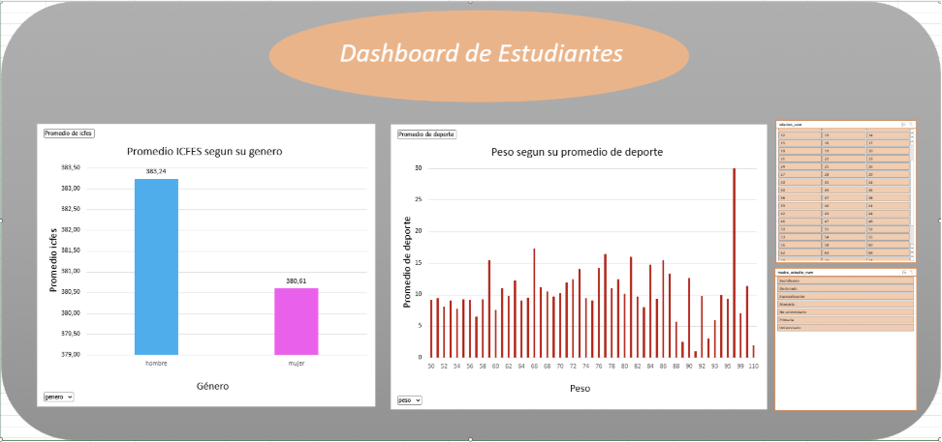
El dasboard anterior contiene dos gráficos que muestran relaciones entre diferentes características de un grupo de estudiantes de la Universidad de los Andes, principalmente estudiantes de administración de empresas y ciencia de datos. El grafico de la izquierda muestra una comparativa entre el promedio en la prueba ICFES para hombres y mujeres, mientras que el de la derecha expone la relación entre el promedio de horas de deporte de los estudiantes y su peso (kg). Los filtros de la derecha permiten detallar estas relaciones de manera segmentada, sea por un peso específico o por grado de escolaridad de la madre.
De manera general, el grafico de "Promedio ICFES según su género" muestra un puntaje medio más alto por parte de los hombres, aunque la diferencia es pequeña. Al filtrar por el grado de escolaridad de la madre, la diferencia se acentúa y/o se revierte de manera significativa, lo que indica que no hay una diferencia relevante entre estos dos grupos. También, al comparar los promedios de los puntajes obtenidos por hombres y mujeres en la prueba ICFES en los diferentes segmentos del filtro, se puede ver como estos también varían; en el caso de los hombres, el promedio parece aumentar entre mayor grado haya alcanzado la madre, con única excepción en el bachillerato, mientras que en el de las mujeres, la tendencia no esta tan definida y hay mayor variación. Aunque es posible filtrar este grafico por el peso del estudiante, la cantidad de intervalos o segmentos es bastante mayor, y no hay una relación aparente entre las dos variables.
El segundo gráfico, "Peso según su promedio de deporte", da cuenta del peso promedio del grupo de estudiantes según la cantidad de deporte que realizan. La distribución de esta grafica no apunta a ninguna relación, a pesar de la creencia de que a mayor cantidad de deporte que realiza una persona, su peso es menor. Esta discrepancia se puede atribuir a la variedad en la composición del grupo de estudiantes, ya que este es otro fuerte determínate en el peso de un individuo. Al haber muchos estudiantes con alturas, y físicos distintos, es difícil ver alguna correlación entre las dos variables estudiadas para todo el grupo en general. Hay un valor atípico entre los valores 95 y 99 del peso, lo que puede asumirse como un error en la medición, pero también es un indicador de la baja cantidad de personas que se encuentran en los extremos del rango del peso, lo que hace la media bastante más sensible.
2.
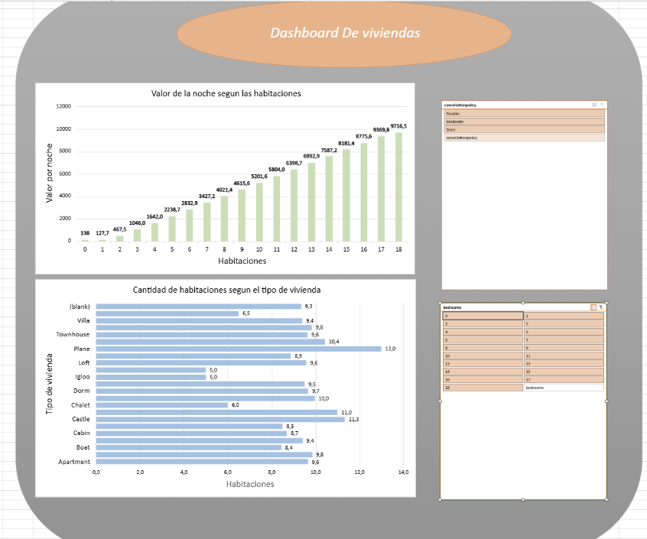

El tablero tiene dos gráficos que se pueden filtrar por política de cancelación y por número de habitaciones, y juntos dan una buena idea de cómo se mueve el precio y qué tipo de propiedades hay.
En el gráfico de "Valor de la noche según las habitaciones" se identifica que mientras más habitaciones tiene una propiedad, más cara sale la noche, y esto se cumple de forma bastante constante en todo el gráfico: las propiedades pequeñas, de una sola habitación o menos, cuestan poco por noche, mientras que las más grandes, con quince o más habitaciones, pueden llegar a costar y hasta superar los diez mil por noche. Esto deja ver que el tamaño de la propiedad es lo que más pesa a la hora de fijar el precio.
En el gráfico de "Cantidad de habitaciones según el tipo de vivienda" se ve que hay tipos de propiedad poco comunes que resultan ser los más grandes, como los aviones y los castillos, mientras que los iglús y los chalets son los más pequeños. Los tipos más tradicionales, como apartamentos, townhouses, dormitorios, cabañas y botes, tienen tamaños bastante parecidos entre sí.
Lo interesante del tablero es poder cruzar los filtros: con la política de cancelación se puede ver si las propiedades más grandes y costosas suelen tener condiciones para atraer más huéspedes, o si por el contrario son más estrictas por tratarse de una inversión mayor.
Y filtrando por un número puntual de habitaciones se puede comparar qué tipos predominan y qué políticas de cancelación se usan más.

